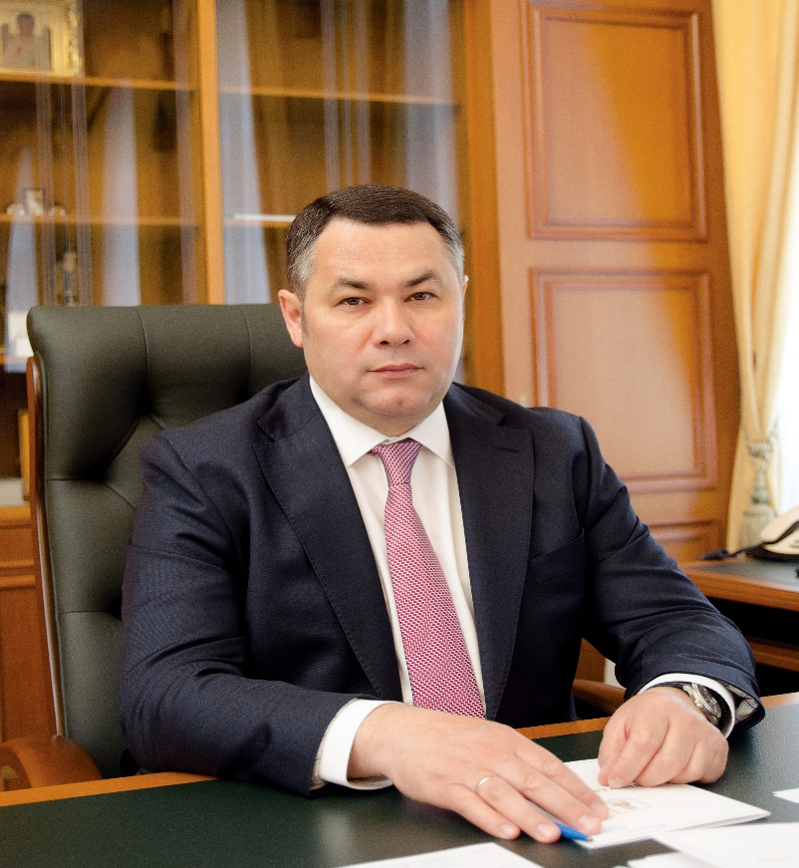
Руденя Игорь Михайлович
Губернатор Тверской области
Дата рождения: 15 февраля 1968 года.
Место рождения: г. Москва.
Образование: высшее.
1998 год – Московский государственный университет пищевых производств (специальность – экономист-менеджер).
2002 год – Военная академия Генерального штаба Вооруженных сил Российской Федерации (повышение квалификации).
Награды: орден Почета (2008 г.); Заслуженный работник сельского хозяйства Российской Федерации (2012 г.).
Классный чин: Действительный государственный советник Российской Федерации I класса (2007 г.).
Семейное положение: женат, 3 сына и 2 дочери.

Трудовая деятельность
1986 – 1988 – служба в Вооруженных Силах СССР.
1988 – 1991 – служба в Министерстве внутренних дел.
1991 – 1996 – работа на руководящих должностях в структуре системы «Росхлебпродукт».
1996 – 2002 – генеральный директор ЗАО «Росзерно».
2002 – 2005 – начальник Департамента развития агропромышленного комплекса Аппарата Правительства Российской Федерации; Заместитель директора Департамента отраслевого развития Правительства Российской Федерации.
2005 – 2007 – статс-секретарь – заместитель Министра сельского хозяйства Российской Федерации.
2007 – 2012 – директор Департамента регионального развития и агропромышленного комплекса Правительства Российской Федерации; директор Департамента агропромышленного комплекса Российской Федерации.
2012 – 2016 – генеральный директор ЗАО «Росзерно».
2 марта 2016 года назначен временно исполняющим обязанности Губернатора Тверской области.
23 сентября 2016 года вступил в должность Губернатора Тверской области.
19 сентября 2021 года переизбран на пост Губернатора Тверской области.
В декабре 2021 года включен в состав Высшего совета партии "Единая Россия".

